实验一：外部中断实验

实验内容：设定两个外部中断1和2为边沿触发。产生中断后，外部中断0，使LED闪烁；外部中断1使，LED流水显示。

验证1：当你把RETI指令修改为RET指令后，观察实验现象，说明为什么？

验证2：设置外部中断1为高优先级中断，然后验证高优先级打断低优先级。

验证3：当你设置为低电平触发时，观察实验现象。

连线图：

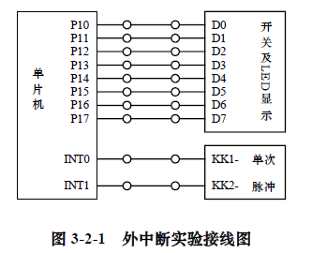

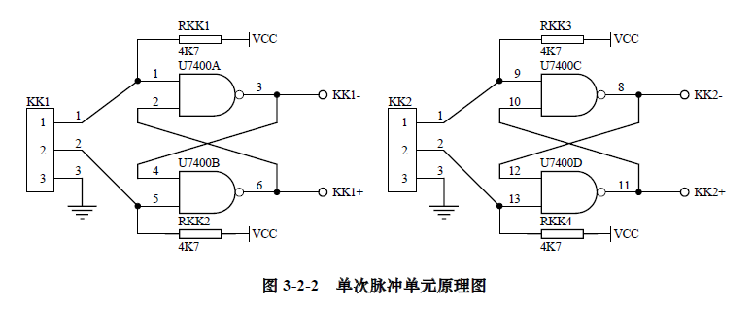

实验二：定时计数器器实验

1、利用定时器0产生1s钟的程序。定时一秒钟后，是LED闪烁一次，或者一秒钟流水显示。

2、使用定时器0的计数功能，每计数5次，使，led二进制计数一次。连接图和中断的连接一样，p1口连接led显示。

实验三：串行口实验

每隔一定的时间，从串口发出：[www.nuc.edu.cn](http://www.nuc.edu.cn)

实验4：键盘扫描显示实验

利用定时器完成简单电子表的功能，要利用按键可以修改时间。